光伏项目工程建设周报
2023年29期
项目：平陆县100MW农光互补光伏发电项目 |  |  | 填报周期：2024年3月03日--3月08日
一、项目总体建设进度汇总：
1、进场道路共计（5.3新确定）公里，已完成（5.3）公里，完成总量（100）%。场内道路共计（9.9新确定）公里，已完成（9.74）公里，完成总量（98.38）%。
2、基础桩基成孔共计（89510）孔，完成（34220）孔，完成总量（38.23）%；
3、基础桩基砼浇筑共计（89510）基，完成（32180）基，完成总量（35.95）%；
4、支架安装完成（23.61）MWp，完成总量（18.5）%；
5、组件安装完成（21.35）MWp，完成总量（16.7）%；
6、箱变基础总计（34）基，开挖完成（14）基，砼浇筑完成（9）基，土方回填（0）基，箱变安装（8）台，完成总量（23.53）%。逆变器总计（312）台，逆变器安装（16）组，逆变器安装完成总量（5.12）%。
7、场内集电线路共计（86）基塔，浇筑完成（78）基塔， 完成总量（90.7）%；立塔完成（52）基，完成总量（60.46）%。
8、升压站土建按照综合楼、配电室、水泵房、SVG室等主体工程土建进度(简要明晰描述):地基处理完成率100%。主变基础、主变出线架构及中阻柜基础砼浇筑完成；主变防爆墙主体完成；出线架构、GIS基础浇筑完成；一次舱基础完成；SVG基础完成;二次舱基础完成;生活舱基础完成;废品间主体砌筑并抹灰完成；独立避雷针基础完成；水工泵房主体砌筑并抹灰完成；蓄水池完成；化粪池完成；事故油池完成。南侧块石挡墙砌筑完成100%、东侧块石挡墙砌筑完成100%、西侧块石挡墙砌筑完成100%、北侧块石挡墙砌筑完成90%（待迁坟处未砌筑）；升压站南侧挡墙上方清水围墙砌筑完成约110米、东侧挡墙上方清水围墙砌筑完成约60米、北侧挡墙下方清水围墙砌筑完成约90米（至待迁坟处）西侧挡墙下方清水围墙砌筑约60米。
9、升压站一次设备安装已完成（100）%、二次设备安装已完成（95）%；是否开始调试（是）
10、送出线路共计（11.7）公里，建设塔基总计（32）基，基础浇筑完成（21）基， 完成总量（65.53）%，杆塔组立完成（20）基，完成总量（62.5）%，架线完成总量（0）%；
11、升压站原计划反送电时间：（2023年09月30日），按建设进度计划时间（2023年10月25日）
12、已并网发电（0）MW，完成总量（0）%。
二、本周工程建设工作内容及完成情况
1、道路工程 | 西沟地块:原第一条场区道路累计修筑1850M(共计1850M），完成率100%。东郑地块：场区道路累计完成3900M(共计3900M), 完成率100%。阳朝地块：场区道路累计完成840M（共计1000M），完成率84%。进场道路累计完成2000M（共计2000M），完成率100%。
2、开关站/升压站 | 升压站弃土倒运。北侧临时围挡拆除。消防水泵房地面施工前卫生清理。主变油池铁篦子刷漆。
3、综合楼/附属建筑 | 无。
4、场内桩基施工 | 东郑地块:桩基成孔累计完成26280孔；桩位放点累计完成26280点；桩基砼浇筑累计完成26280基。西沟地块: 桩基成孔完成280孔，累计完成6980孔；桩位放点完成1100点，累计完成8730点；桩基砼浇筑累计完成5900基。阳朝地块：桩位放点完成2760点，累计完成5500点；桩基成孔完成850孔，累计完成960孔。
5、支架及组件安装 | 东郑地块：支架安装完成78组，累计完成1149组（约16.4MW）。组件安装2522块，累计完成25714块（约14.1MW）。西沟地块：支架安装完成0组，累计完成501组(约7.2MW)。组件安装完成0块，累计完成13104块（约7.2MW）。（26块组件为1组，约70组1MW。）
6、逆变器及箱变 | 箱变累计安装完成8台，逆变器累计安装完成23台。
7、送出工程（含对侧） | G11、G26、G27开挖完成。部官镇青赔协调。目前征地协调完成21基；基础开挖完成24基；基础浇筑完成21基；接地已完成15基；杆塔组立完成20基。
8、集电工程 | 本周完成：  AB线基础组塔2基（AB38、AB40）。  D线基础开挖2基（D27、D29）  D线基础组塔9基（D9-D17）。  （东郑-升压站为AB线，西沟-升压站为C线，阳朝-升压站为D线）  目前征地协调完成80基；基础开挖完成80基；基础浇筑完成78基；接地已完成78基；杆塔组立完成52基。
9、现场调试 | 无。
10、设备到货情况 | 无。
11、人员/机械情况 | 本周监理6人；施工人员：升压站及送出施工人员23人、管理人员4人。光伏场区施工人员101人、管理人员10人。集电线路施工人员65人、管理人员3人。主要施工机械：挖掘机3台、装载机3台、发电机2台。
三、截止本周工程建设工程进度与施工组织设计的进度比对及分析：
项目主节点  1、光伏场区。  2、升压站及对侧。  3、送出线路。  4、集电线路。 | 计划日期  1、光伏场区：组件安装完60MW。完成29MW电缆敷设及单体调试完成。  2、升压站及对侧：调试完成。  3、送出线路（32基）：导线架设完成100%。  4、集电线路（14基）：导线架设完成100%。 | 实际完成日期  1、光伏场区：组件安装21.35MW  2、升压站及对侧：地基处理完成率100%。主变基础、主变出线架构及中阻柜基础砼浇筑完成；主变防爆墙主体完成；出线架构、GIS基础浇筑完成；一次舱基础完成；SVG基础完成;二次舱基础完成;生活舱基础完成;废品间主体砌筑并抹灰完成；独立避雷针基础完成；水工泵房主体砌筑并抹灰完成；蓄水池完成；化粪池完成；事故油池完成。南侧块石挡墙砌筑完成100%、东侧块石挡墙砌筑完成100%、西侧块石挡墙砌筑完成100%、北侧块石挡墙砌筑完成90%（待迁坟处未砌筑）；升压站南侧挡墙上方清水围墙砌筑完成约110米、东侧挡墙上方清水围墙砌筑完成约60米、北侧挡墙下方清水围墙砌筑完成约90米（至待迁坟处）西侧挡墙下方清水围墙砌筑约60米。  3、送出线路：塔基完成人工土方掏挖24基、砼完成浇筑21基。杆塔组立完成20基。  4、集电线路：  C线CD1-C8开挖、浇筑、组塔完成。  AB线AB1-AB45开挖并浇筑完成，  AB1、AB2、AB3-AB5、AB9、AB10、AB12-AB18、AB21-AB35、AB37-AB41组塔完成。  D线D1-D17、D19、D21-D26开挖并浇筑完成。D27、D29开挖完成。D9-D17组塔完成。  目前征地协调完成80基；基础开挖完成80基；基础浇筑完成78基；接地已完成78基；杆塔组立完成52基。 |  | 延误原因及赶工措施（简述）：  1、延误原因：前期工作不充分。外部协调及未按施工进度计划出图；场区道路修筑及清表工作缓慢，施工工作面少。  2、送出工程青苗补尝款尽快发放到村民手中。西沟地块场区，道路碎石铺垫加固。  3、赶工措施：加快外部协调工作；东郑地块道路修整。西沟地块加快场区道路修筑；增加人、机、物料。延长工作时间。
1、首个基础施工 | 报公司计划日期：  2023年07月17日。 | 实际完成的日期：  2023年07月22日。 |  | 共完成引孔34220个，桩基砼浇筑32180基。
2、首套组件安装 | 2023年07月26日。 | 实际完成的日期:  2023年10月29日 |  | 加快场区道路修筑及桩基施工进度整套支架尽快到场。
3、线路倒送电 | 2023年10月25日
4、首个发电单元并网 | 2023年10月25日
5、全容量并网 | 2023年12月30日
四、主要协调问题及解决情况
提出需要协调的问题 | 升压站：北侧挡墙迁坟。阳朝：出现村民阻工情况，请项目部尽快协调。集电线路：坟地主家无理阻拦，已联系镇府、村里协调，必要时报警处理。
未解决的协调问题解决进展 | 升压站坟墓（围墙位置）迁移未完成；
- 下周计划主要工作内容
一、东郑区域光伏场区：
1、支架安装280组。
2、组件安装150组。
二、西沟区域光伏场区：
1、放点1600个。
2、引孔1200个。
3、接地装置安装0.5KM。
4、直流电缆安装15KM。
- 阳朝区域光伏场区：
- 桩位放点4100个。
- 桩基引孔2300个。
四、升压站、集电、送出工程：
- 升压站：
- 升压站弃土倒运。
- 主变油池铁篦子上河卵石铺设。
- 消防水泵房地面施工。
- 消防水泵房和危废间屋面防水保温施工。
- 一次舱北侧、主变东侧、一次舱南侧站内道路施工。
- 南瑞后台搭建完成，通信施工完成。
- 集电线路：（东郑-升压站为AB线，西沟-升压站为C线，阳朝-升压站为D线。）
- AB7、AB8、AB11、AB19、AB20、AB43、AB44组塔。
- AB29-AB37放线、C1-C8放线完成。
- D28、D30、D31、D32基坑开挖。
3、送出线路：
- G25、G28-G31、掏挖完成绑筋支模完成。
- G11、G26-29、G31浇筑完成。
- 二队组塔班组进场。
- 一队架线班组进场，G1-G8导线展放。
填报人： 黄永革 审核人：王轩 时间：2024年3月08日
工程现场照片：

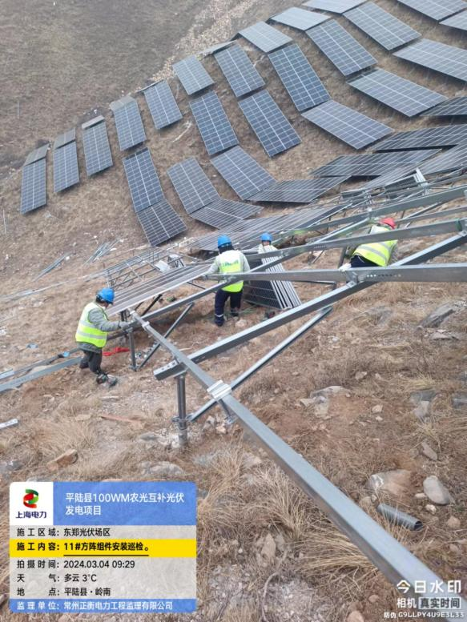 | 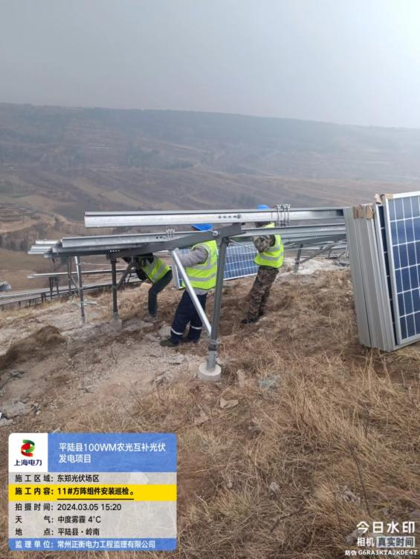
东郑区域11#方阵组件安装 | 东郑区域11#方阵组件安装
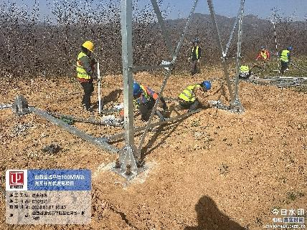 | 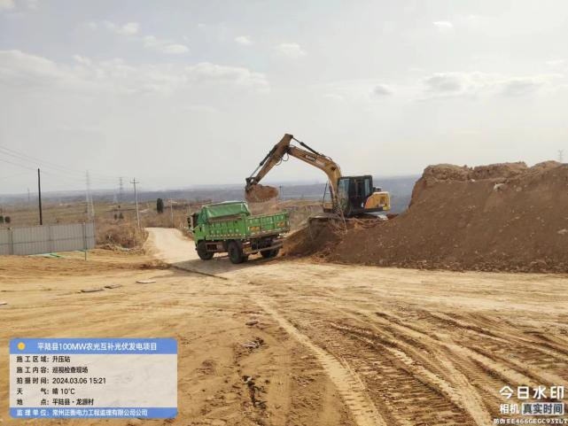
集电线路D10铁塔组立 | 升压站废土倒运

